**LEMBAR KERJA 7**

**PRAKTIKKUM SISTEM OPERASI**

|  |  |
| --- | --- |
| **Nama : Alfian Alief Nurrohman**  **NIM : L200210261**  **Kelas : E**  **Dosen pengampu : Heru Setiya Nugraha, S.T, M.Kom** | **Tanggal praktikum : Selasa, 29 November 2022**  **Nilai :** |

# Praktikum 1

1. Buat user baru: #adduser user<nama anda>
2. Masukka password yang diminta sebanyak dua kali:
3. 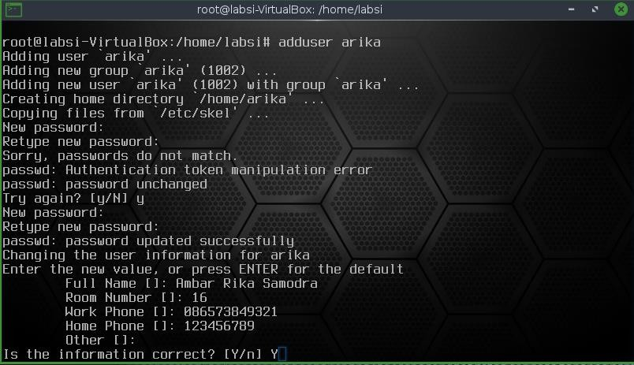Jika sudah berhasil lalu memasukkan user information untuk user yang anda buat, masukkanlah data data yang diminta

# Praktikum 2

1. Buat file Latihan: $ touch Latihan
2. Ketikkan perintah : $ chmod 666 latihan
3. Lihat hasilnya dengan : $ ls -l (perhatikan izin aksesnya)
4. Ketikkan perintah : $ chmod 640 latihan
5. Lihat hasilnya dengan : $ ls -l (perhatikan izin aksesnya)
6. Ketikkan perintah : $ chmod 111 latihan
7. Lihat hasilnya dengan : $ ls -l (perhatikan izin aksesnya)

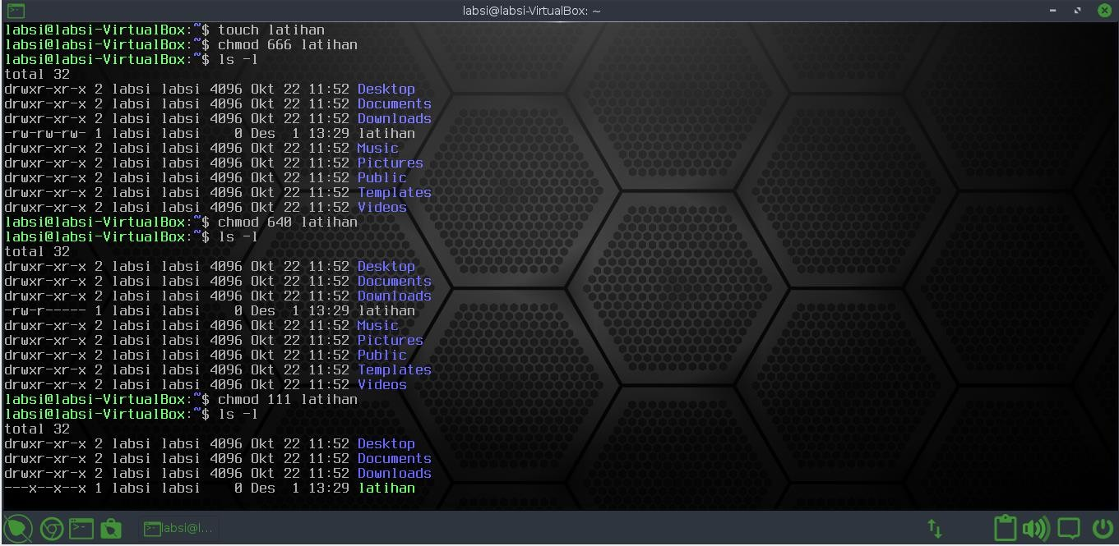

1. Ketik perintah : $ chmod 222 latihan
2. Lihat hasilnya dengan : $ ls -l (perhatikan izin aksesnya)
3. Ketik perintah : $ chmod 333 latihan

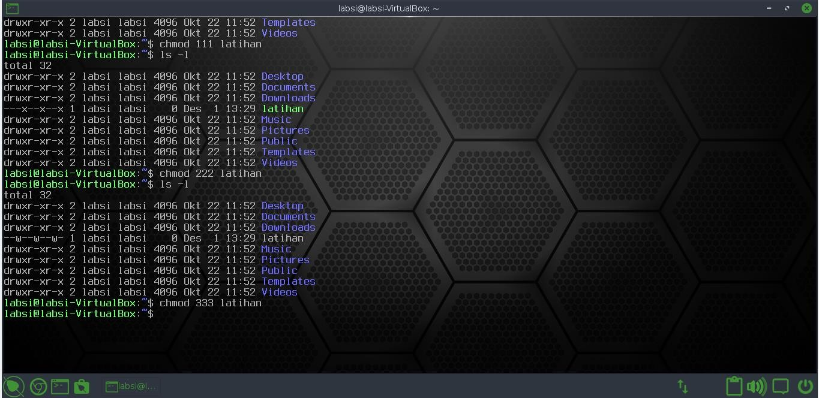Angka konfigurasi yang dapat dikombinasikan adalah angka 0-7

# Praktikum 3

Kerjakan perintah berikut :

1. $ chmod 000 latihan (tidak memberikan hak akses)
2. $ ls -l latihan

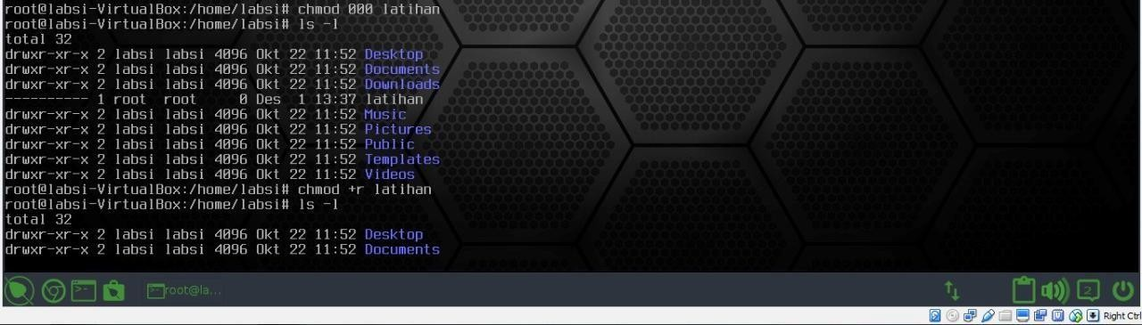

1. $ chmod +r latihan (menambahkan akses read)
2. $ ls -l latihan
3. $ chmod +w latihan (menambahkan akses write)
4. $ ls -l latihan
5. $ chmod +x latihan (menambahkan akses execute)
6. $ ls -l latihan

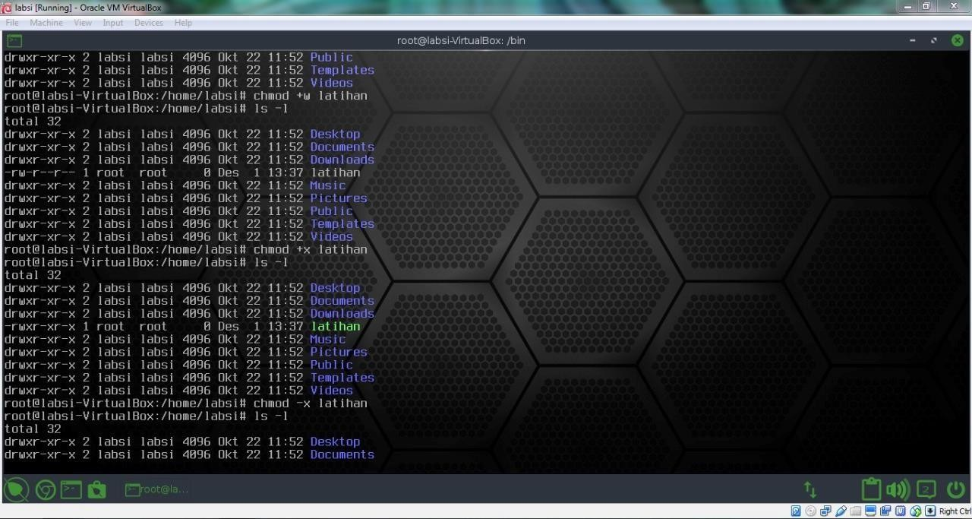

1. $ chmod -x atihan (menghilangkan akses execute)
2. $ ls -l latihan
3. $ chmod -w latihan (menghilangkan akses execute)
4. $ ls -l latihan

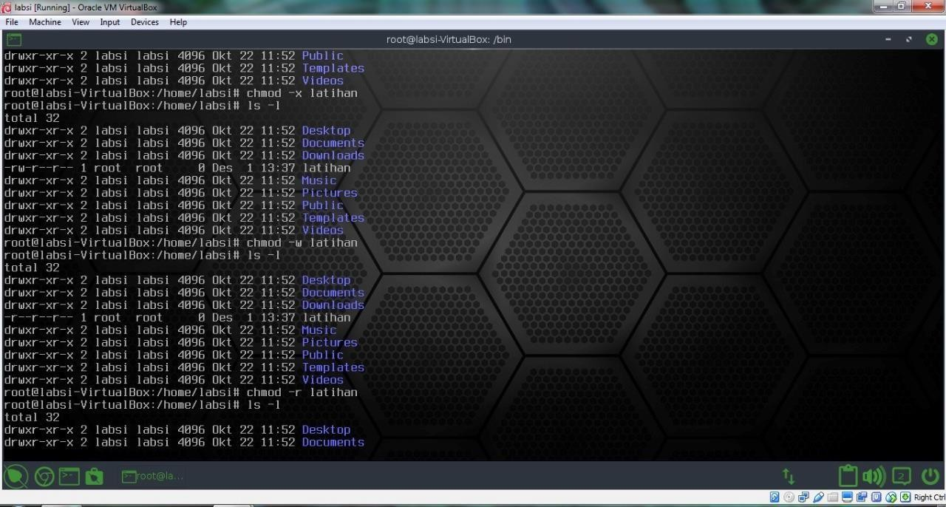

1. $ chmod -r latihan (menghilangkan akses read)
2. $ ls -l Latihan

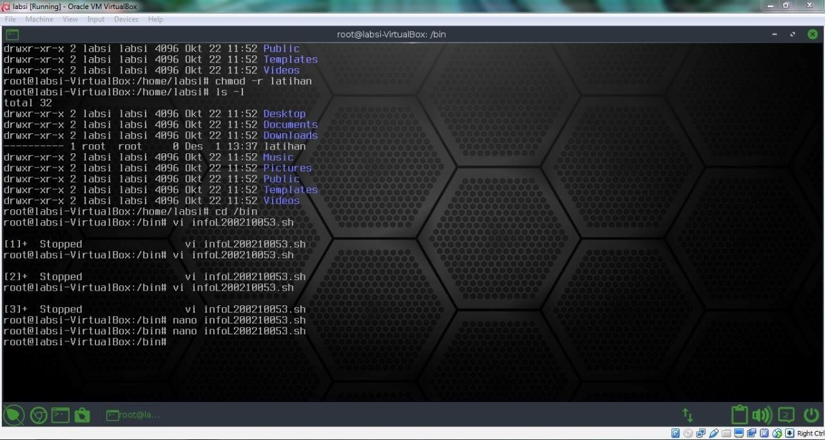

# Praktikum 4

1. Masuklah ke dalam direktori /bin : $ cd /bin
2. Buat file bernama info.sh : $ vi info<nim anda>.sh

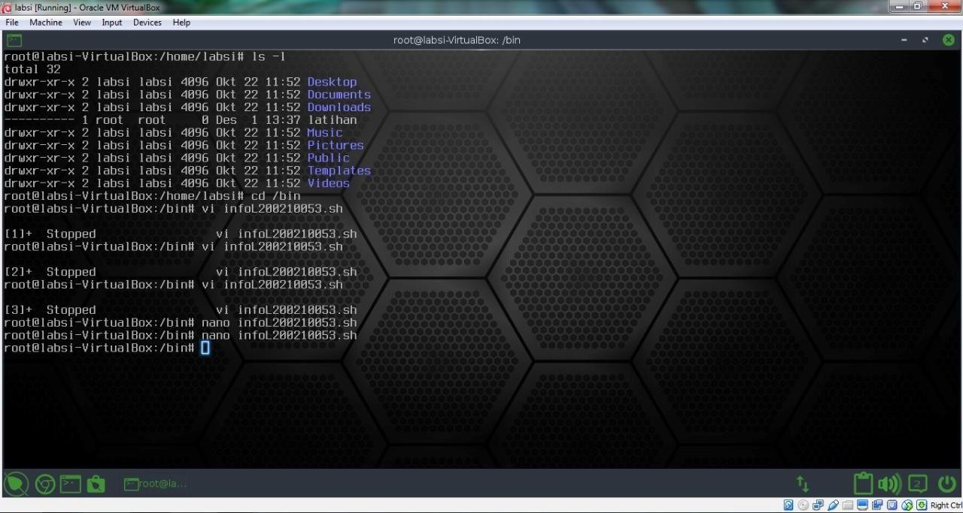

1. Ketik isinya(jangan lupa menekan tombil i dulu) : # !/bin/sh

WAKTU=”Tanggal dan jam saat ini : \c” JMLUSER=”Jumlah user : \c” AKU=”Status personal : \c”

echo –e “$WAKTU” date

echo –e “$JMLUSER” who | wc –l echo –e “$AKU” whoami

exit 0

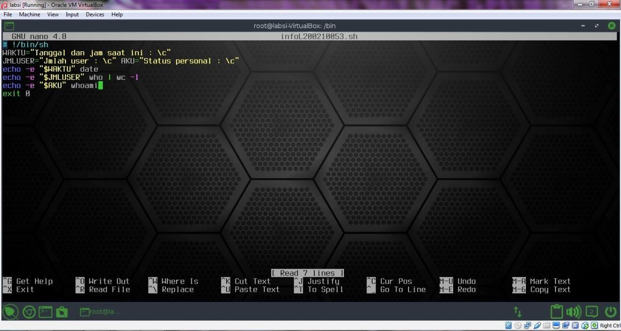

1. Simpan dan keluar dengan menekan ESC, dengan mengetik : wq <ENTER>
2. Ketikkan perintah loginfo.sh : $ info<nim anda>.sh
3. Ubah tipenya menjadi file yang bisa dieksekusi : $ chmod 777 info<nim anda>.sh
4. Ketikkan perintah info.sh : $ info<nim anda>.sh
5. Apa hasilnya?

